Глава 1: Изучение сети

1.2.1.1 Компоненты сети
Маршрут, по которому сообщение идет от источника к месту назначения, может быть простым, например один кабель, соединяющий один компьютер с другим, или сложным, как сеть, буквально охватывающая весь мир. Инфраструктура сети — это платформа, поддерживающая конкретную сеть. Она выполняет роль стабильного и надежного канала для передачи данных.
Инфраструктура сети включает в себя три категории компонентов сети:
- Устройства
- Среда
- Сервисы
Устройства и среда — это физические элементы или оборудование сети. Оборудование часто является видимой частью сетевой платформы — ноутбук, ПК, коммутатор, маршрутизатор, точка беспроводного доступа или кабели, используемые для соединения устройств. Некоторые компоненты являются невидимыми. В случае беспроводных сетей сообщения передаются с помощью незримого радиочастотного или инфракрасного излучения.
Компоненты сети используются для предоставления сервисов и процессов. Это коммуникационные программы, называемые программным обеспечением, которые работают на сетевых устройствах. Сетевой сервис предоставляет данные в ответ на запрос. Сервисы включают в себя множество сетевых приложений, которые люди используют ежедневно, например, сервисы электронной почты и сервисы веб-хостинга для веб-сайтов. Процессы обеспечивают функциональность, которая направляет и перемещает сообщения в сети. Процессы менее очевидны для нас, но критически важны для работы сетей.

1.2.1.2 Оконечные устройства
Сетевые устройства, с которыми пользователи знакомы лучше всего, называются оконечными устройствами или узлами. Эти устройства образуют интерфейс между пользователями и коммуникационной сетью, которая предоставляет связь.
К оконечным устройствам относятся следующие:
- Компьютеры (рабочие станции, ноутбуки, файловые серверы, веб-серверы)
- Сетевые принтеры
- VoIP-телефоны
- Терминальное оборудование TelePresence
- Камеры видеонаблюдения
- Передвижные карманные устройства (например, смартфоны, планшетные ПК, КПК и беспроводные считыватели дебетовых/кредитных карт и сканеры штрих-кодов)
Узел является либо источником, либо адресатом сообщения, передаваемого по сети, как показано на анимации. Чтобы отличать один узел от других, каждому узлу в сети назначен адрес. Когда узел инициирует взаимодействие, он использует адрес узла назначения, чтобы определить, куда должно быть направлено сообщение.

1.2.1.3 Промежуточные сетевые устройства
Промежуточные устройства служат для соединения оконечных устройств. Эти устройства обеспечивают соединение, работая "за кулисами", осуществляя передачу данных по сети, как показано в анимации. Промежуточные устройства соединяют отдельные узлы с сетью и могут соединять несколько отдельных сетей для создания объединенной сети.
К промежуточным сетевым устройствам относятся:
- Устройства доступа к сети (коммутаторы и точки беспроводного доступа)
- Устройства сетевого взаимодействия (маршрутизаторы)
- Устройства безопасности (аппаратные межсетевые экраны)
К функциям промежуточных устройств относится управление данными в процессе их прохождения через сеть. Эти устройства используют адрес узла назначения в сочетании с информацией о связях в сети, чтобы определить пути для отправки сообщений по сети.
Процессы, запущенные на промежуточных сетевых устройствах, выполняют следующие функции:
- Регенерация и ретрансляция сигналов передачи данных
- Поддержание информации о том, какие пути передачи информации существуют в сети и между сетями
- Уведомление других устройств об ошибках и сбоях связи
- Направление данных через альтернативный маршрут передачи при выходе канала из строя
- Классификация и передача сообщений в соответствии с приоритетами качества обслуживания (QoS)
- Разрешение или запрет потока данных на основании настроек безопасности

1.2.1.4 Сетевая среда
Для осуществления коммуникации в сети используется среда передачи данных. Среда предоставляет канал, по которому сообщение передаётся от источника к адресату.
В современных сетях используются главным образом три типа сред, связывающих устройства и обеспечивающих путь, по которому передаются данные. Как показано на рисунке, к таким типам сред относятся:
- металлические провода внутри кабеля;
- стеклянные или пластиковые волокна (оптоволоконный кабель);
- радиопередача.
Кодирование сигнала, которое необходимо для передачи, осуществляется по-разному в зависимости от типа среды. В металлических проводах данные кодируются в виде электрических импульсов, соответствующих определённым шаблонам. Передача в оптоволоконных сетях происходит в виде импульсов света, в диапазоне инфракрасного излучения или видимого света. При беспроводной передаче для описания разных значений битов используются шаблоны электромагнитного излучения.
Разные типы сетевых средств передачи данных отличаются характерными функциями и преимуществами. Сетевые средства передачи данных могут иметь разные характеристики и выполнять разные задачи. Критерии выбора сетевой среды:
- Расстояние, на котором физическая среда способна передать сигнал
- Условия установки среды передачи данных
- Объём данных и скорость передачи физической среды
- Стоимость средств передачи данных и их установки

1.2.1.5 Представления сети
При передаче сложной информации, полезно использовать визуальное представление отображающее все устройства и среды в крупной объединённой сети. Схема обеспечивает наглядный способ понимания, каким образом устройства в большой сети связаны между собой. Такая схема использует символы для представления различных устройств и каналов, из которых состоит сеть. Этот тип изображения называется схемой топологии.
Как любой другой язык, язык сетевых технологий использует общий набор знаков, чтобы представлять различные оконечные устройства, сетевые устройства и среды, как показано на рисунке. Способность узнавать логические представления физических сетевых компонентов имеет критическое значение в визуализации организации и функционирования сети. В этом курсе и лабораторных работах вы узнаете и о том, как эти устройства работают, и как задать базовую конфигурацию этих устройств.
В дополнение к этим представлениям при обсуждении того, как каждое из этих устройств и сред соединяются между собой, используется специализированная терминология. Важные термины, которые следует запомнить:
- Сетевая интерфейсная плата(NIC) — адаптер локальной сети (LAN), который обеспечивает физическое подключение к сети на настольном компьютере или другом устройстве. Передающая среда, соединяющая компьютер с сетевым устройством, подсоединяется непосредственно к сетевой плате.
- Физический порт — разъём или сетевая розетка на сетевом устройстве, через который передающая среда подключена к компьютеру или другому сетевому устройству.
- Интерфейс — специализированные порты в сетевом устройстве, которые подключаются к отдельным сетям. Поскольку маршрутизаторы используются для связывания сетей, порты соответствуют сетевым интерфейсам.
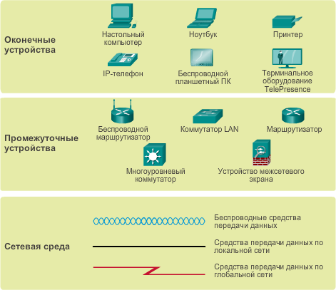
1.2.1.6 Схемы топологий
Схемы топологий необходимы для каждого, кто работает с сетью. Они обеспечивают визуальную карту соединений в сети.
Существует два типа схем топологии:
- Схемы физической топологии — физическое расположение промежуточных устройств, настроенных портов и прокладки кабеля.
- Схемы логической топологии — определение устройств, портов и схемы IP-адресации.
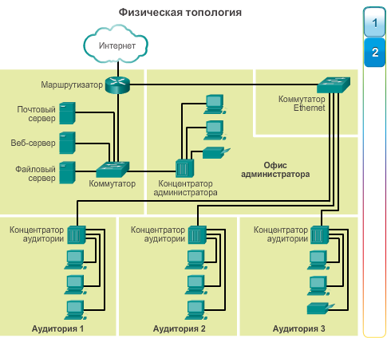
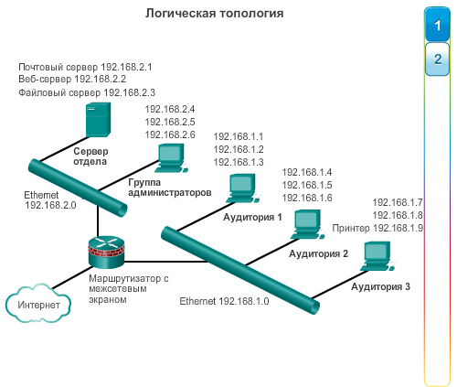

1.2.1.7 Интерактивное задание — представление и функции компонентов сети
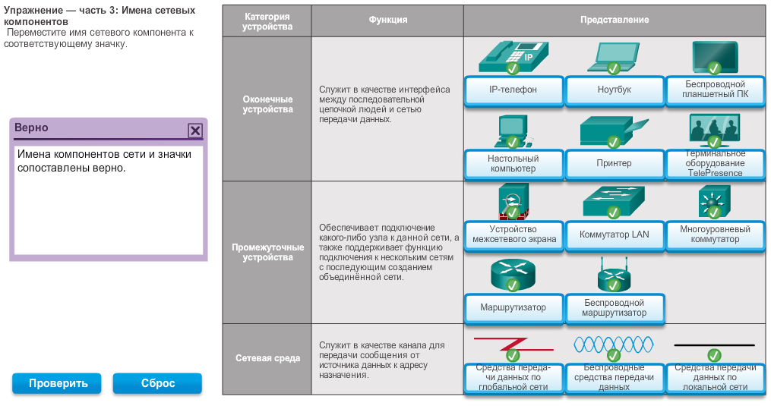
1.2.2.1 Типы сетей
Сетевые инфраструктуры могут в значительной мере отличаться по следующим критериям:
- Размер обслуживаемой территории
- Количество подключённых пользователей
- Число и типы доступных сервисов
На рисунке ниже представлены два наиболее распространённых типа сетевой инфраструктуры:
- Локальная сеть (LAN) — сетевая инфраструктура, которая обеспечивает доступ пользователям и оконечным устройствам в небольшой географической области.
- Глобальная сеть (WAN) — сетевая инфраструктура, которая предоставляет доступ к другим сетям на обширной географической области.
К другим типам сетей относятся:
- Муниципальная сеть (MAN) — сетевая инфраструктура, которая охватывает физическую область больше, чем LAN, но меньше глобальной сети (WAN) (например, город). Как правило, управление MAN осуществляется одной организацией, например, крупным предприятием.
- Беспроводная локальная сеть (LAN) Беспроводные локальные сети (WLAN) аналогичны сетям LAN, но соединяют пользователей и оконечные устройства небольшой географической области с помощью беспроводной связи.
- Сеть хранения данных (SAN) — сетевая инфраструктура, разработанная для поддержки файловых серверов и обеспечения хранения данных, их получения из хранилища и репликации. Она включает в себя высокопроизводительные серверы, дисковые массивы и технологию соединений Fibre Channel.
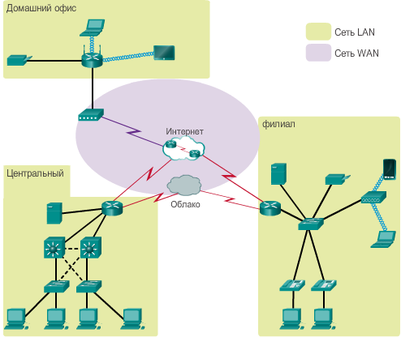

1.2.2.2 Системы локальных сетей
Локальные сети (LAN) — сетевая инфраструктура, которая охватывает небольшую географическую область. Основные компоненты LAN:
- Локальные сети связывают оконечные устройства в ограниченной области, например, в доме, школе, офисном здании или комплексе зданий.
- Локальная сеть обычно администрируется одной организацией или частным лицом. Администратор управляет политикой безопасности и контролем доступа на сетевом уровне.
- Локальные сети предоставляют высокоскоростной доступ к внутренним оконечным и промежуточным устройствам.
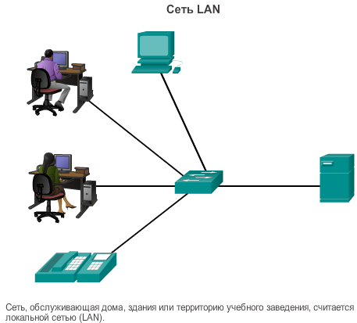
1.2.2.3 Глобальные сети
Глобальные сети (WAN) — сетевая инфраструктура, которая охватывает обширную географическую область. Управление глобальными сетями обычно осуществляется операторами связи (SP) или Интернет-провайдерами (ISP).
Основные компоненты WAN
- WAN связывают локальные сети в обширных географических областях, таких как города, регионы, страны или континенты.
- Управление глобальными сетями обычно осуществляется различными операторами связи.
- Глобальные сети обычно обеспечивают более низкоскоростные соединения между локальными сетями.
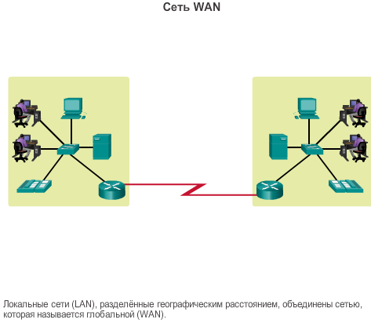
1.2.3.1 Интернет
Хотя есть преимущества в использовании LAN или WAN, большинству людей необходима связь с ресурсом в другой сети, за пределами локальной сети в рамках дома, сети учебного заведения или организации. Для этого используется Интернет.
Как показано на рисунке, Интернет — это общемировой конгломерат взаимосвязанных сетей, взаимодействующих друг с другом для обмена информацией на основе общих стандартов. Пользователи, подключившиеся к Интернету по телефонной линии, оптоволоконному кабелю, беспроводной связи или через спутник, могут обмениваться данными в самых разнообразных формах.
Интернет представляет собой конгломерат сетей, который не принадлежит какому-либо человеку или группе. Обеспечение эффективного общения с помощью данной разнообразной инфраструктуры требует применения последовательных и общепризнанных технологий и стандартов, а также совместной работы многих учреждений, администрирующих сети. Существуют организации, созданные для поддержания структуры и стандартизации протоколов и процессов Интернета. Эти организации включают в себя Инженерную группу по развитию Интернета (IETF), Интернет-корпорацию по присвоенным именам и номерам (ICANN) и Совет по архитектуре Интернета (IAB), а также многие другие.
Примечание. Термин «internet» (со строчной буквы «i») используется в английском языке для описания нескольких подключённых друг к другу сетей. Глобальную систему взаимосвязанных компьютерных сетей и доступа обозначают термином «Интернет» (с прописной буквы).
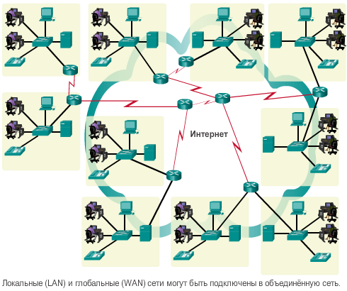
1.2.3.2 Интранет и Экстранет
Два других термина, схожих с термином «Интернет»:
- Интранет
- Экстранет
Термин «Интранет» (внутренние сети) часто используется для обозначения локальных и глобальных сетей, которые принадлежат организации и доступны только её членам, сотрудникам и прочим авторизованным лицам. Внутренние сети представляют собой объединение сетей, которое обычно доступны только в рамках организации.
Организации могут публиковать во внутренних сетях веб-страницы о внутренних мероприятиях, правилах по технике безопасности, сообщения сотрудников и корпоративные телефонные справочники. Например, в школах могут быть установлены внутренние сети, которые включают данные о расписании занятий, интерактивные учебные программы и дискуссионные форумы. Внутренние сети обычно помогают устранить работу с бумажными документами и ускорить бизнес-процессы. Внутренние сети могут быть доступны для сотрудников за пределами организации с использованием безопасных подключений к внутренней сети.
Организация может использовать Экстранет (внешние сети) для обеспечения защищённого и безопасного доступа сотрудников, которые работают в различных организациях и которым необходимы данные компании. Примеры сетей экстранет:
- Компания, обеспечивающая доступ внешним поставщикам/субподрядчикам.
- Больница, где используется система записи к врачам, которые имеют возможность назначать дату приёма пациентов.
- Местное управление образования, предоставляющее школам своего района данные о размере бюджета и кадрах.

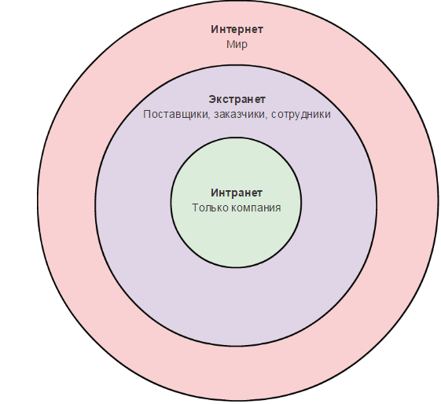

1.3.1.1 Сошедшаяся сеть

Современные сети непрерывно совершенствуются для удовлетворения потребностей пользователей. Раннее сети передачи данных ограничивались символьно-ориентированным обменом информацией между подключёнными компьютерными системами. Традиционные телефонные, радио- и телевизионные сети были реализованы отдельно от сетей передачи данных. В прошлом каждый из этих сервисов использовал выделенные сетевые ресурсы с различными каналами связи и различными технологиями для передачи определённого сигнала связи. Каждый сервис имел собственный набор правил и стандартов, обеспечивающих успешное сообщение.
Рассмотрим учебное здание, созданное 40 лет назад. В аудитории были проложены кабели для передачи данных, телефонной сети и телевидения. Эти отдельные сети были разрозненные, это означает, что они не могли взаимодействовать друг с другом, как показано на рисунке 1.
Развитие технологий позволяет нам объединить эти разные типы сетей в единую платформу, далее именуемую «сошедшаяся сеть». В отличие от выделенных сетей сошедшиеся системы могут передавать голос, потоковое видео, текст и графические изображения между множеством различных типов устройств по одному и тому же каналу связи и структуре сети, как показано на рисунке 2. Ранее бывшие различными формы связи сошлись на общей платформе. Эта платформа предоставляет доступ к широкому диапазону альтернативных и новых способов коммуникации, которые позволяют сотрудникам взаимодействовать друг с другом напрямую практически мгновенно.
В сошедшейся сети по-прежнему существует много контактных точек и много специализированных устройств, таких как персональные компьютеры, телефоны, телевизоры и планшетные компьютеры, но есть общая сетевая инфраструктура. Сетевая инфраструктура использует один и тот же набор правил, соглашения и стандарты реализации.
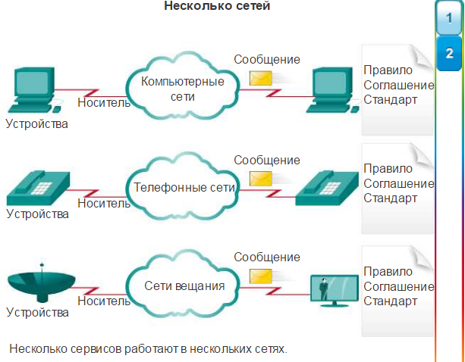
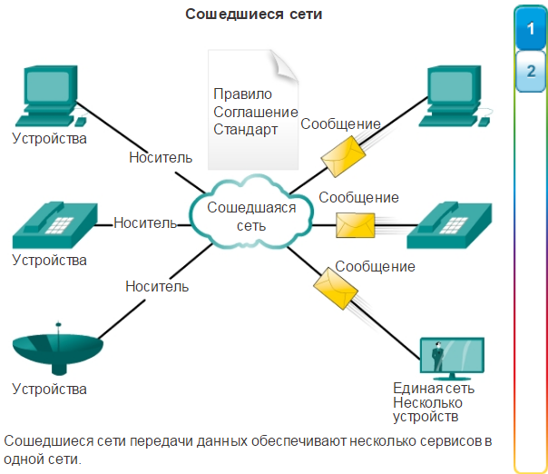

1.3.1.2 Планирование на будущее
Сходимость различных типов коммуникационных сетей на одну платформу представляет первый этап создания интеллектуальной информационной сети. В настоящее время мы находимся на этом этапе развития сети. Следующий этап будет объединять не только различные типы сообщений в единую сеть, но и консолидацию приложений, которые генерируют, передают и доставляют сообщения на интегрированные сетевые устройства.
Не только голос и видео будут передаваться в той же сети, но и устройства, которые выполняют коммутацию телефонных вызовов и трансляцию видео, будут теми же устройствами, которые доставляют сообщения в сети. Коммуникационная платформа, которая при этом будет образована, обеспечит высокое качество и функциональность приложений с меньшими расходами.
Скорость разработки интересных новых приложений сошедшейся сети может быть связана с быстрым развитием и расширением Интернета. Хотя в настоящее время подключено всего 10 миллиардов из 1,5 триллионов вещей по всему миру, имеется широкий потенциал подключить всё вокруг через IoE. В результате этого расширения сформировалась аудитория для любого продукта, сервиса или сообщения, которое может быть доставлено.
Процессы, которыми вызван этот резкий рост, привели к созданию сетевой архитектуры, которая может поддерживать изменения и способна развиваться. Как технологическая платформа поддержки жизни, обучения, работы и отдыха в сети, объединяющей человечество, сетевая архитектура Интернета должна адаптироваться к постоянно меняющимся требованиям высококачественного обслуживания и безопасности.

1.3.2.1 Вспомогательная архитектура сети
Сети должны поддерживать широкий набор приложений и сервисов, а также множество типов кабелей и устройств, из которых состоит физическая инфраструктура. Термин «сетевая архитектура» в этом контексте относится к технологиям, которые поддерживают инфраструктуру, а также к запрограммированным сервисам и правилам, или протоколам, которые перемещают сообщения в сети.
По мере развития сетей становится очевидным, что для удовлетворения потребностей пользователей архитектуры должны соответствовать четырем основным требованиям.
- Устойчивость к сбоям (рис. 1)
- Масштабируемость (рис. 2)
- Качество обслуживания (QoS) (рис. 3)
- Безопасность (рис. 4)
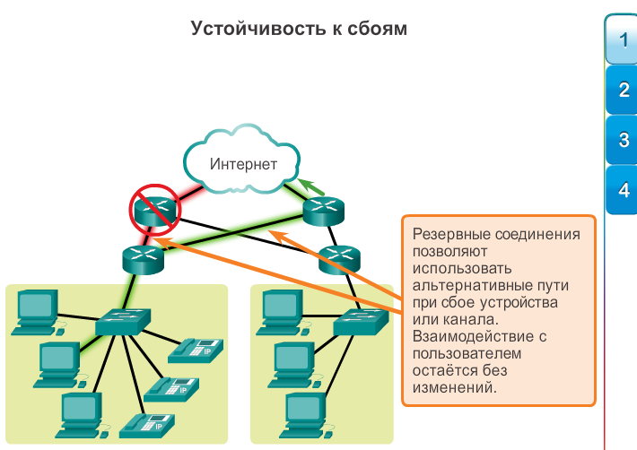
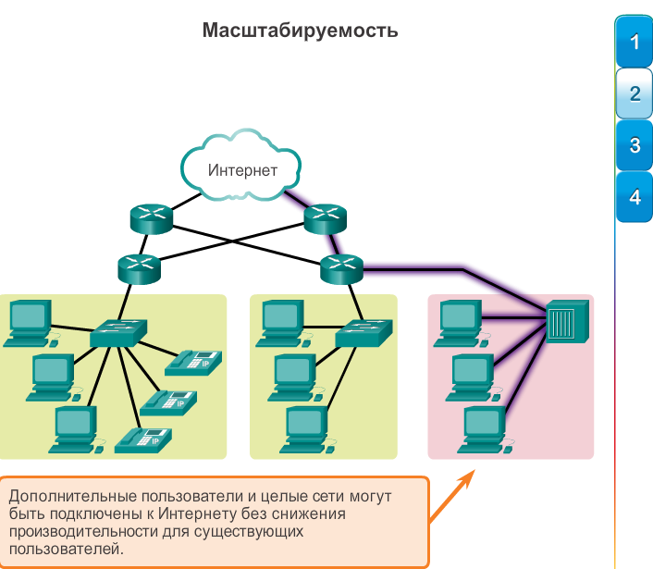
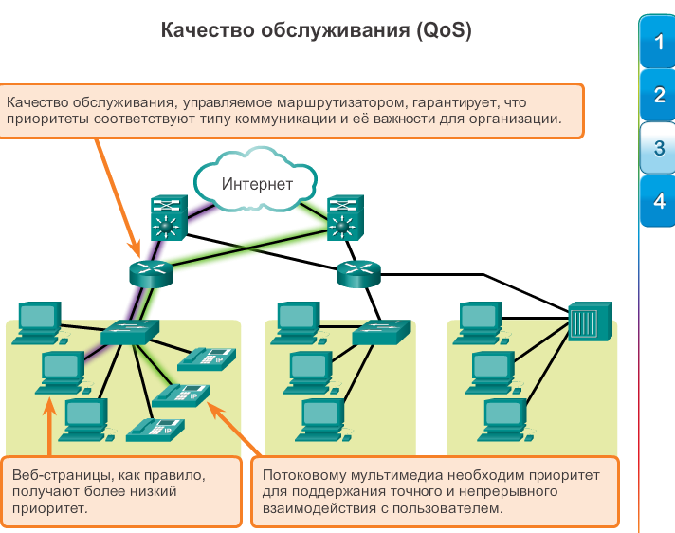
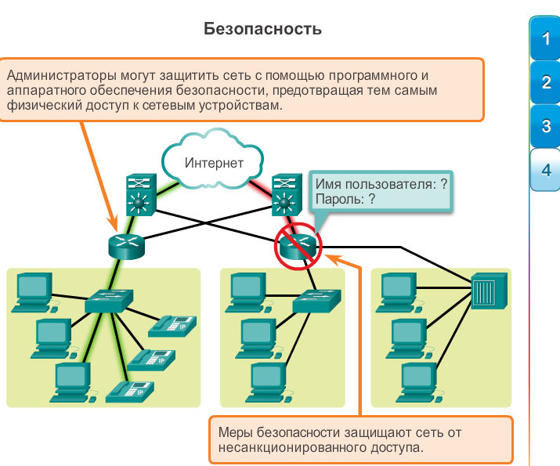

1.3.2.2 Устойчивость к сбоям в сетях с коммутацией каналов
Устойчивость к сбоям
Ожидается, что Интернет всегда доступен миллионам пользователей, которые рассчитывают на его бесперебойную работу. Для этого требуется отказоустойчивая сетевая архитектура. Отказоустойчивая сеть ограничивает влияние сбоев таким образом, чтобы они затронули наименьшее количество устройств. Она также построена так, чтобы быстро восстанавливаться при возникновении отказа. Эти сети полагаются на наличие нескольких путей между источником и местом назначения сообщения. Если один путь недоступен, сообщения можно немедленно отправить по другой линии связи. Наличие нескольких путей к месту назначения называется резервированием.
Сети с коммутацией каналов с установкой соединения
Чтобы понять потребность в резервировании, следует изучить работу ранних телефонных систем. Если пользователь совершал вызов с помощью традиционного телефонного аппарата, вызов сначала проходил процесс установления соединения. Этот процесс устанавливал места коммутации между вызывающим абонентом (источник) и вызываемым телефонным аппаратом (получатель). На время вызова создавался временный канал или линия. Если доступ к любому из ресурсов или устройств в канале получить не удавалось, вызов сбрасывался. Для повторного подключения необходимо было сделать новый вызов с новым каналом. Этот процесс установления соединения называется процессом коммутации каналов и проиллюстрирован на рисунке.
Многие сети с коммутацией каналов предоставляют приоритет существующим каналам подключения за счёт новых запросов. После того как канал создан, и даже если между абонентами на двух концах канала не происходит сообщения, канал остаётся подключённым, а ресурсы занятыми до тех пор, пока вызов не будет завершён одной из сторон. Из-за того что число каналов ограничено максимально возможным, можно получить сообщение о том, что все каналы заняты и вызов не может быть выполнен. Стоимость для создания альтернативных маршрутов с достаточной пропускной способностью для поддержки большого числа одновременных каналов и технологии, необходимые для динамического воссоздания разорванных каналов в случае сбоя, объясняют, почему эта канальная технология не была оптимальна для Интернета.
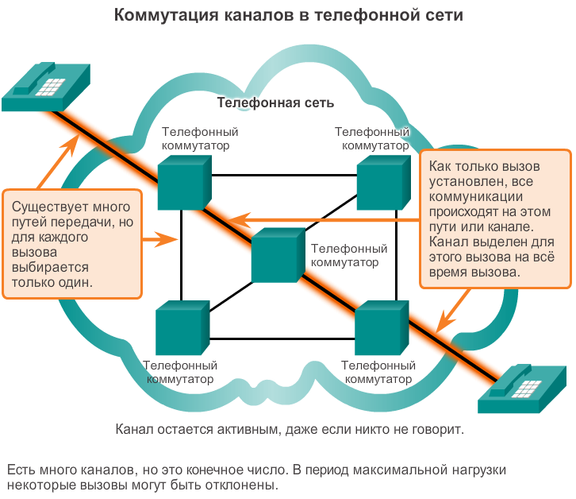

1.3.2.3 Устойчивость к сбоям в сетях с пакетной коммутацией
Сети с коммутацией пакетов
В поисках более отказоустойчивой модели сети первоначальные разработчики Интернета обратили внимание на сети с коммутацией пакетов. Начальной посылкой для этого типа сети является то, что одно сообщение можно разделить на несколько отдельных блоков сообщения, причем каждый из блоков сообщения содержит информацию об адресации, идентифицирующую начальный пункт и пункт назначения. Блоки сообщения со встроенной информацией называются пакетами, которые могут быть отправлены через сеть по различным путям, а затем на месте получения собраны в исходное сообщение, как это показано на рисунке.
Сами устройства в сети, как правило, не осведомлены о содержании отдельных пакетов. Им видны только адреса источника и конечного места назначения. Эти адреса часто называют IP-адресами, представленными в точечно-десятичном формате, например: 10.10.10.10. Каждый пакет отправляется независимо из одного местоположения в другое. В каждом промежуточном пункте принимается решение о маршрутизации, то есть о выборе пути, который следует использовать для передачи пакетов к месту назначения. Это как если бы вы написали длинное письмо другу на десяти открытках. Каждая открытка содержит адрес назначения. По мере того, как открытки пересылаются по обычной почтовой системе, адрес назначения используется для определения следующего отрезка пути, по которому должна быть отправлена открытка. В конечном итоге, они будут доставлены по адресу на открытках.
Если ранее использовавшийся путь больше недоступен, функция маршрутизации может динамически выбрать следующий наиболее подходящий доступный путь. Так как сообщения отправляются по частям, а не как одно целое сообщение, некоторые из пакетов могут быть потеряны, в этом случае их можно повторно отправить к месту назначения по другим маршрутам. Во многих случаях устройство назначения не осведомлено о том, имели ли место отказы или изменения маршрута. С использованием нашей аналогии с открытками, если одна из открыток потеряна в пути, только эту одну открытку необходимо выслать повторно.
Необходимости единого зарезервированного пути от начала до конца не существует в сети с коммутацией пакетов. Любые части сообщения можно отправлять через сеть по любому доступному пути. Кроме того, пакеты с частями сообщений из различных источников могут передаваться по сети в одно и то же время. За счёт реализации способа динамического использования избыточных маршрутов без вмешательства пользователя Интернет стал отказоустойчивым видом связи. В нашей аналогии с почтой, например, когда наша открытка передаётся по обычной почтовой системе, она будут перемещаться на общем транспорте с другими открытками, письмами и посылками. Например, одна из открыток может оказаться в самолете с множеством других посылок и писем, которые транспортируются к месту назначения.
Несмотря на то, что сети с коммутацией пакетов без установления соединения являются основой инфраструктуры современного Интернета, ориентированные на подключение системы, такие как коммутируемая телефонная сеть, имеют свои преимущества. Поскольку ресурсы в различных местах коммутации ориентированы на предоставление конечного числа каналов, можно гарантировать качество и согласованность сообщений в сети с установкой соединений. Другим преимуществом является то, что поставщик услуг может выставить пользователю сети счёт за время активного соединения. Возможность выставлять пользователям счёт за активные соединения через сеть — фундаментальная основа отрасли телекоммуникационных услуг.
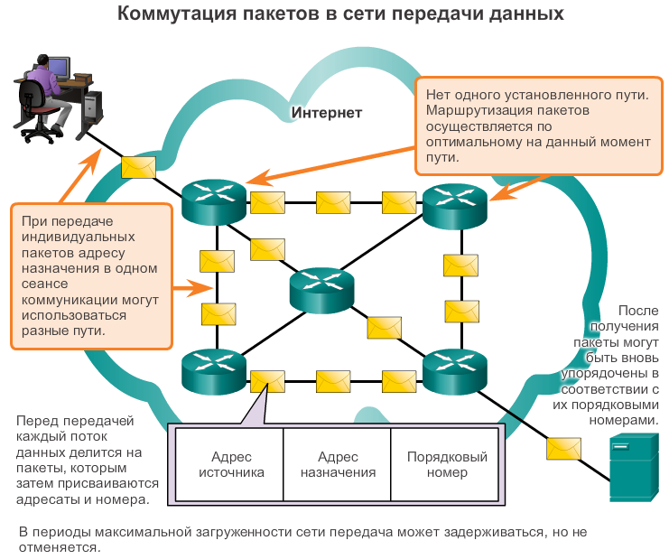

1.3.2.4 Масштабируемые сети
Масштабируемость
Тысячи новых пользователей и операторов связи подключаются к Интернету каждую неделю. Чтобы Интернет мог поддерживать быстрый рост, ему необходима масштабируемость. Масштабируемую сеть можно быстро расширить, обеспечив поддержку новых пользователей и приложений без снижения эффективности обслуживания существующих. На следующем рисунке представлена структура Интернета.
Тот факт, что Интернет может расширяться в таких темпах без серьёзного снижения эффективности для отдельных пользователей, является результатом разработки протоколов и технологий, на которых он построен. Интернет имеет иерархическую многоуровневую структуру для адресации, именования, а также для сервисов подключения. В результате сетевому трафику, адресованному местным и региональным сервисам, не требуется проходить через какую-либо центральную точку. Распространённые сервисы могут дублироваться в различных регионах, что позволяет уменьшить трафик на магистралях более высокого уровня.
Масштабируемость также подразумевает способность принимать новые продукты и приложения. Несмотря на то, что не существует ни одной организации, управляющей Интернетом, многие отдельные сети, которые обеспечивают подключение к Интернету, совместно работают над соблюдением принятых стандартов и протоколов. Соблюдение стандартов позволяет производителям аппаратного и программного обеспечения сконцентрироваться на создании новых и модернизации существующих продуктов в области производительности и пропускной способности, при этом новые продукты могут интегрироваться в существующую инфраструктуру и совершенствовать ее.
Текущая архитектура Интернета, несмотря на высокий уровень масштабируемости, не всегда может справиться с растущими потребностями пользователей. Для удовлетворения потребностей в получении новых интернет-приложений и сервисов разрабатываются новые протоколы и структуры адресации.
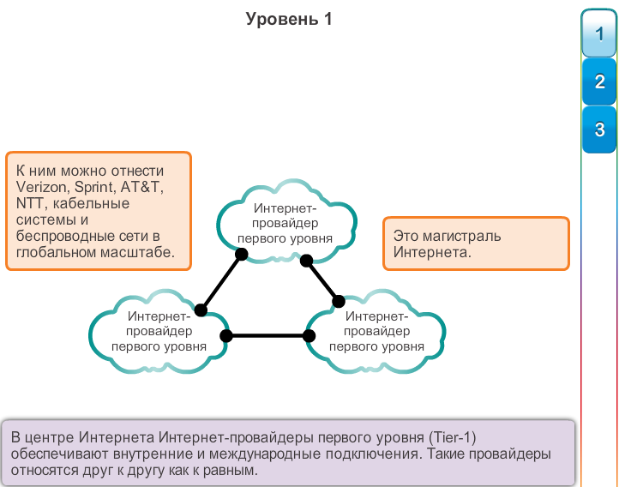
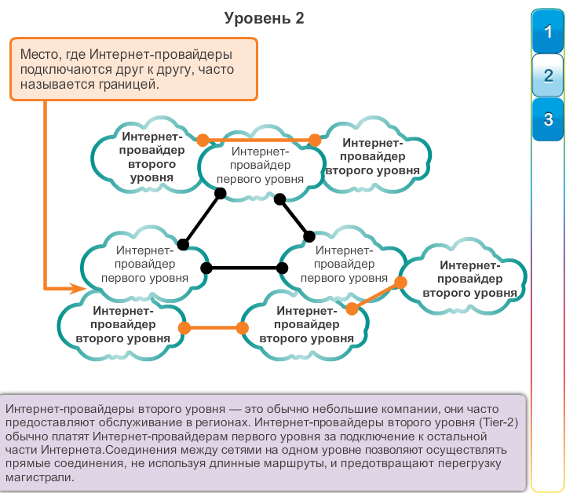
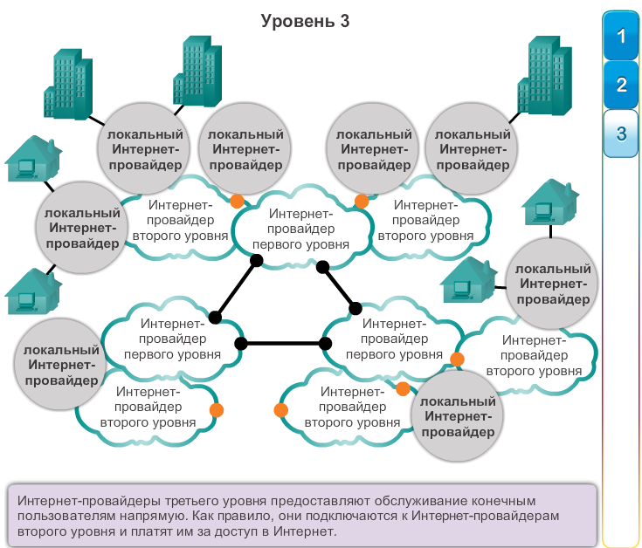

1.3.2.5 Обеспечение качества обслуживания (QoS)
Качество обслуживания
Качество обслуживания (QoS) сегодня является одним из постоянно растущих требований к сети. Новые приложения, доступные пользователям по Интернету, например, при помощи передачи голосовой связи и видео в режиме реального времени, как показано на рисунке 1, создают более высокие требования к качеству предоставляемых сервисов. Приходилось ли вам когда-нибудь смотреть видео с постоянными разрывами и паузами?
Сети должны обеспечивать предсказуемый, измеримый, а иногда и гарантированный уровень сервисов. Архитектура сети с коммутацией пакетов не гарантирует, что все пакеты, из которых состоит сообщение, будут доставлены в правильном порядке, а также то, что они будут доставлены без потерь.
Кроме того, сетям необходимы механизмы управления переполненным сетевым трафиком. Пропускная способность сети есть мера способности сети передавать данные. Другими словами, сколько информации можно передать за определённое время? Пропускная способность сети измеряется в количестве бит, передаваемых за одну секунду, или в битах в секунду (бит/с). При параллельных попытках передачи сообщений по всей сети спрос на пропускную способность может превышать доступную величину, что создаёт перегрузки сети. Сеть просто получает больше бит, чем полоса пропускания канала связи позволяет доставить.
В большинстве случаев, когда число пакетов превышает возможности доставки по сети, устройства помещают пакеты в очереди в памяти до тех пор, пока не будут доступны ресурсы передачи, как показано на рисунке 2. Очереди пакетов вызывают задержки, поскольку новые пакеты не могут быть отправлены до тех пор, пока не отправлены предыдущие. Если количество пакетов, поставленных в очередь, продолжает увеличиваться, очереди в памяти заполняются, и пакеты отбрасываются.
Обеспечение необходимого качества обслуживания (QoS) с помощью управления задержками и параметрами потери пакетов в сети является ключом к обеспечению необходимого качества обслуживания для сквозных приложений. Одно из решений — применение классификации. Чтобы создать классификацию данных для целей QoS, мы используем сочетание коммуникационных характеристик и относительной важности, назначенной приложениям, как показано на рисунке 3. Затем мы обрабатываем все данные в одном и том же классе по одним и тем же правилам. Так, например, связь, чувствительная ко времени доставки пакетов, например, голосовая связь, будет классифицирована не так, как связь, допускающая задержки, например, передача файлов.
Примеры приоритетных решений для организации могут включать в себя:
- Чувствительная ко времени связь: повышенный приоритет для сервисов IP-телефонии и передачи видео
- Не чувствительная ко времени связь: сниженный приоритет для получения веб-страницы или отправки письма по электронной почте
- Высокая важность для организации: повышенный приоритет для получения информации, относящейся к управлению производством или торговым операциям
- Нежелательный обмен данными: снижение приоритета или блокировка несанкционированной активности, например, обмен файлами между одноранговыми узлами или интерактивные развлечения
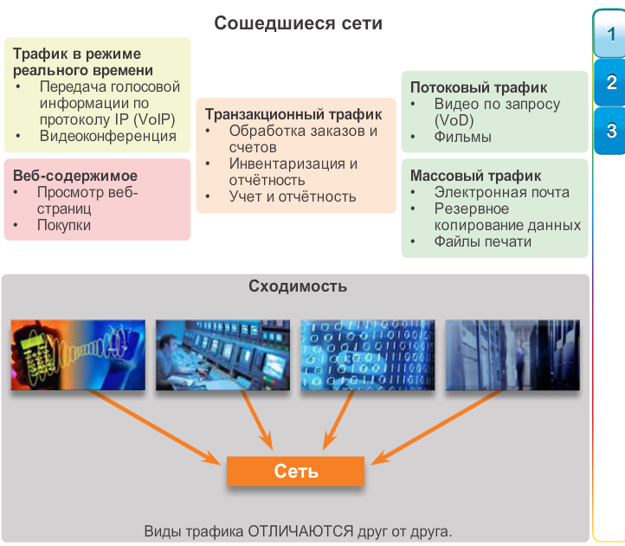
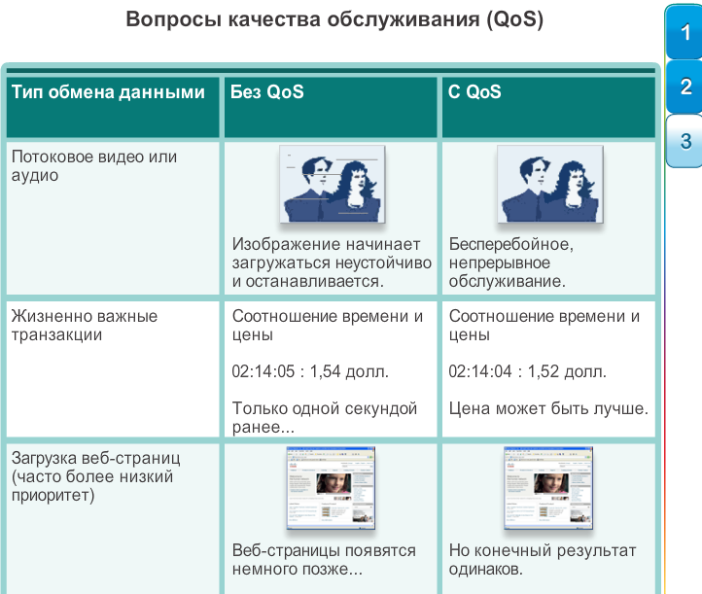

1.3.2.6 Обеспечение безопасности сети

Безопасность
Интернет превратился из жестко контролируемой образовательными и государственными организациями объединенной сети в широкодоступное средство делового и личного общения. В результате изменились требования к безопасности сети. Сетевая инфраструктура, сервисы и данные, содержащиеся в устройствах, подключённых к сетям, представляют важную составляющую личных и деловых активов. Ущерб для целостности этих ресурсов может привести к серьёзным последствиям, таким как:
- Сбои в работе сети, которые не позволяют осуществлять коммуникации и транзакции, что приводит к упущению деловых возможностей
- Хищение и использование конкурентами интеллектуальной собственности компании (идеи, патенты или исследования)
- Нарушение конфиденциальности и публикация без согласия пользователя его личной или частной информации
- Неверное использование и потери личных или корпоративных финансовых средств
- Потеря данных, которые требуют существенных трудозатрат на восстановление или являются незаменимыми
Существует два типа проблем безопасности сети, которые необходимо учесть: безопасность сетевой инфраструктуры и безопасность информации.
Обеспечение безопасности инфраструктуры сети включает в себя обеспечение физической безопасности всех устройств, которые необходимы для сетевых подключений, и предотвращение несанкционированного проникновения в управляющее программное обеспечение, выполняемое на них.
Безопасность информации означает защиту данных, содержащихся в пакетах, передаваемых по сети, а также информации, хранящейся на подключённых к сети устройствах. Меры безопасности в сети должны:
- Предотвращать несанкционированное раскрытие этой информации
- Предотвращать хищение информации (рисунок 1)
- Предотвращать несанкционированное изменение этой информации
- Предотвращать отказ в обслуживании (DoS-атака)
Чтобы достичь целей безопасности сети, существует три основных требования, как показано на рисунке 2.
- Обеспечение конфиденциальности данных означает, что только указанные и авторизованные получатели (сотрудники, процессы или устройства) могут получить доступ к данным. Это достигается за счёт надёжной системы аутентификации пользователей, реализации требований к паролям, которые сложно подобрать, а также требований частой смены паролей. Шифрование данных, которые мог бы прочитать только указанный получатель, также входит в конфиденциальность.
- Поддержка целостности означает обеспечение уверенности в том, что информация не была изменена в процессе передачи от исходного пункта к месту назначения. Целостность данных может быть нарушена, когда информация повреждена, намеренно или ненамеренно. Целостность данных обеспечивается путем проверки отправителя и использования механизмов проверки того, что пакет не изменился при передаче.
- Обеспечение доступностиозначает средства обеспечения своевременного и надёжного доступа к данным для авторизованных пользователей. Устройства с сетевыми экранами, а также с настольным и серверным антивирусным программным обеспечением позволяют повысить надёжность и устойчивость системы, обнаруживая атаки и защищаясь от них. Создание полностью резервируемых сетевых инфраструктур с малым числом точек отказа может уменьшить последствия этих угроз.

1.4.1.1 Новые тенденции
Если посмотреть на то, как Интернет изменил нашу жизнь, трудно поверить, что для большинства людей он появился примерно 20 лет назад. Он действительно изменил способ, которым взаимодействуют сотрудники и организации. Например, прежде чем Интернет стал настолько широко доступным, организации и малый бизнес в большинстве своем полагались на рынок печати, чтобы донести до потребителей информацию о своих продуктах. Компаниям трудно было определить потенциальных заказчиков, поэтому предприятия прибегали к массовым программам печатного маркетинга. Такие программы были дорогостоящими и имели различную эффективность. Сравните с тем, как можно связаться с клиентами теперь. Большинство компаний присутствуют в Интернете, где потребители могут узнать о продуктах, ознакомиться с мнениями других клиентов и оформить заказ прямо на сайте. Сайты социальных сетей устанавливают партнёрство с компаниями для продвижения продуктов и услуг. Блоггеры сотрудничают с компаниями и размещают материалы, которые выделяют из общей массы и рекомендуют продукты и услуги. Большая часть этой рекламы обращена к потенциальному пользователю, а не к массам. На рисунке 1 показаны прогнозы доступа в Интернет в ближайшем будущем.
По мере развития новых технологий и появления на рынке новых устройств конечных пользователей предприятия и потребители должны постоянно приспосабливаться к современным изменяющимся условиям. Сеть преобразует связи между пользователями, устройствами и информацией. Существует несколько новых тенденций в развитии сетевых технологий, которые повлияют на организации и потребителей. К некоторым основным тенденциям относятся:
- С любого устройства, к любым материалам, любым способом
- Совместная работа через Интернет
- Видео
- Облачные вычисления
Эти тенденции связаны между собой и будут постоянно связаны между собой в ближайшие годы. Следующие несколько тем охватывают эти тенденции более подробно.
Новые технологии изобретаются и создаются каждый день. Как, по вашему мнению, Интернет изменится в следующие 10 лет? 20 лет? Рисунок 2 — видео, содержащее мнения специалистов компании Cisco о предстоящих тенденциях.
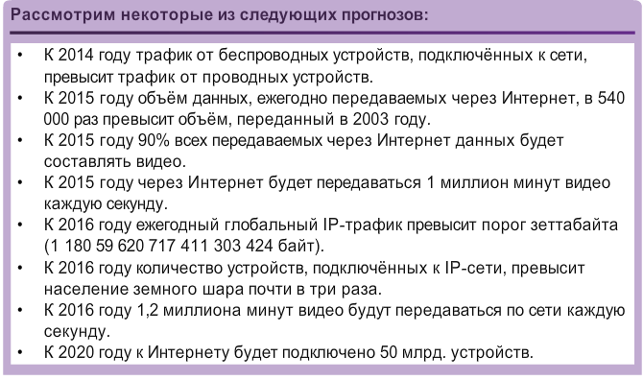

1.4.1.2 Концепция BYOD («Принеси на работу своё собственное устройство»)
Внедрение концепции BYOD («Принеси на работу своё собственное устройство»)
Концепция доступа с любого устройства к любым материалам любым способом — основная глобальная тенденция, которая требует существенных изменений в том, как устройства используются. Эта популярная тенденция называется «Принеси на работу своё собственное устройство».
«Принеси на работу своё собственное устройство» (Bring Your Own Device, BYOD) значит, что конечные пользователи имеют свободу использования личных инструментов доступа к информации на предприятии или в сети учебного заведения. По мере увеличения популярности потребительских устройств и соответствующего падения цен ожидается, что каждый из сотрудников и учащихся может иметь в личном пользовании самые совершенные вычислительные и сетевые инструменты. Эти персональные средства включают в себя ноутбуки, нетбуки, смартфоны, планшетные ПК и электронные книги. Это могут быть устройства, приобретённые компанией или приобретённые сотрудниками, или и то, и другое.
BYOD означает возможность использования в любом месте любого устройства, независимо от его владельца. Например, в прошлом для доступа к сети учебного заведения или Интернету учащиеся должны были использовать один из компьютеров учебного заведения. Эти устройства рассматривались, как правило, только как средства для работы в классе или в библиотеке. Расширенные возможности подключения с использованием мобильного и удалённого доступа к сети учебного заведения предоставляет учащимся огромную гибкость и более широкий спектр возможностей.
«Принеси на работу своё собственное устройство» (Bring Your Own Device, BYOD) — важная тенденция, которая затронула или затронет каждую организацию ИТ-инфраструктуры.

1.4.1.3 Совместная работа через Интернет
Совместная работа через Интернет
Сотрудники хотят подключаться к сети не только для доступа к приложениям данных, но и для того, чтобы работать сообща. Совместная работа определяется как «работа с другим или другими на совместном проекте».
Для компаний совместная работа становится критически важным и стратегическим приоритетом. Чтобы оставаться конкурентоспособными, организации должны ответить на три основных вопроса о совместной работе:
- Как собрать всех вместе?
- В условиях малых коллективов и бюджета как найти компромиссное решение, чтобы находиться сразу в нескольких местах?
- Как сохранить личный контакт с непрерывно расширяющимся кругом коллег, заказчиков, партнеров и коллег в среде, которая зависит от круглосуточного соединения?
Совместная работа является приоритетом также в сфере образования. Учащимся нужна совместная работа, чтобы помогать друг другу в учёбе, развитии навыков, необходимых в работе и для выполнения групповых проектов.
Один из способов ответить на эти вопросы и решить эти задачи в современных условиях — средства совместной работы через Интернет. И в традиционных рабочих пространствах, и в средах «Принеси на работу своё собственное устройство» (Bring Your Own Device, BYOD) сотрудники используют преимущества передачи голоса, видео и проведения конференций во время совместной работы.
Возможности совместной работы в Интернете изменяют бизнес-процессы. Новые и расширяющиеся средства совместной работы позволяют сотрудникам быстро и легко работать вместе независимо от физического расположения. Организации приобретают существенно большую гибкость. Люди более не ограничены физическим местоположением. Получить доступ к знаниям специалистов стало ещё проще. Расширение совместной работы позволяет организациям улучшить сбор информации, расширить внедрение инноваций и увеличить производительность. На рисунке приведены некоторые преимущества интерактивной совместной работы.
Средства совместной работы предоставляют сотрудникам, студентам, преподавателям, заказчикам и партнерам возможность быстро устанавливать контакт, взаимодействовать, вести дела с помощью любых каналов связи и достигать своих целей.

1.4.1.4 Видеосвязь
Видеосвязь
Другая тенденция в сети, которая является важным фактором в коммуникации и совместной работе, — это видео. Видео используется для обмена информацией, сотрудничества, а также для развлечений. Видеозвонки становятся более популярными, упрощая общение в рамках сети, объединяющей человечество. Видеовызовы можно совершать из любого места с подключением к Интернету, в том числе из дома или с работы.
Видеовызовы и видеоконференции становятся мощным инструментом для переговоров с заказчиками и ведения бизнеса. Видео — эффективное средство для ведения бизнеса на расстоянии, как локально, так и по всему миру. Сегодня предприятия используют видеосвязь для трансформирования способов ведения бизнеса. Видео помогает предприятиям формировать конкурентные преимущества компании, снижать расходы и уменьшать степень воздействия на окружающую среду за счёт сокращения потребности в командировках. На рис. 1 показана динамика роли видео в коммуникации.
Это изменение привносится в жизнь как компаниями, так и потребителями. Использование видеосвязи становится ключевым требованием для эффективной совместной работы по мере того, как компании расширяются через географические и культурные границы. Пользователи видеосвязи теперь нуждаются в средствах просмотра любых материалов с любого устройства в любой точке мира.
Компании также признают роль видеотехнологий для совершенствования сети, объединяющей людей. Рост объёмов мультимедийных данных, а также их новое применение, вызвали необходимость интеграции аудио и видео во многие виды связи. Аудиоконференции будут продолжать сосуществовать с видеоконференциями. В средства для совместной работы, предназначенные для подключения распределённых сотрудников, интегрируется настольное видео для того, чтобы группы теснее работали вместе.
Существует много причин и преимуществ для внедрения стратегии с использованием видео. У каждой организации свои особенности. Точное сочетание и характер факторов, определяющих внедрение видеосвязи, будут отличаться от организации к организации и по отдельным бизнес-функциям. Маркетинг, например, может сосредоточить усилия на глобализации и быстром изменении вкусов клиентов; в то время как руководители информационных служб могут быть заинтересованы в экономии затрат на командировки сотрудников по всему миру. На рисунке 2 представлены некоторые факторы, побуждающие организации к разработке и внедрению решений по обработке и передаче видео.
Рисунок 3 — видео, в котором можно увидеть, как с помощью TelePresence можно включить видео в обычную жизнь и бизнес.
Другая тенденция в области видеосвязи — видео по запросу и потоковая передача видео в режиме реального времени. Доставка видео по сети позволяет нам просматривать фильмы и телевизионные программы в желаемое время и в желаемом месте.

1.4.1.5 Облачные вычисления
Облачные вычисления
Облачные вычисления представляют собой использование вычислительных ресурсов (оборудование и программное обеспечение), которые предоставляются как услуга в сети. Компания использует оборудование и программное обеспечение облачных сервисов и вносит плату за услуги.
Локальным компьютерам больше не нужно выполнять «тяжелую работу» для запуска сетевых приложений. Этим занимается сеть компьютеров, из которых состоит облако. Снижаются требования пользователя к оборудованию и программному обеспечению. Компьютер пользователя должен взаимодействовать с облаком с помощью программного обеспечения, которое может быть браузером, а сети облачных сервисов выполняют другие задачи.
Облачные вычисления — другая глобальная тенденция, которая изменяет способ доступа и хранения данных. Облачные вычисления включают в себя любой сервис по подписке или с оплатой по факту использования в режиме реального времени через Интернет. Облачные вычисления позволяют хранить личные файлы или целый жёсткий диск на серверах в Интернете. Например, приложениями для работы с текстом и для редактирования фотографий можно пользоваться из облака.
Для предприятий облако расширяет ИТ-возможности, не требуя при этом больших капиталовложений в создание новой инфраструктуры, обучение нового персонала или лицензирование нового программного обеспечения. Эти сервисы доступны по запросу и экономично доставляются на любое устройство в любой точке мира без снижения уровня безопасности и ухудшения функциональности.
Термин «облачные вычисления» в действительности означает вычисления, выполняемые в Интернете. Интернет-банк, интернет-магазины и скачивание музыки в Интернете являются наглядными примерами облачных вычислений. Облачные приложения обычно предоставляются пользователю через веб-браузер. Пользователям не нужно предварительно устанавливать на конечные устройства программное обеспечение. Это позволяет большому числу разных типов устройств подключаться к облачным сервисам.
Облачные вычисления предлагают следующие потенциальные преимущества:
- Гибкость организации: пользователи могут получить доступ к информации в любое время и в любом месте с помощью веб-браузера.
- Оперативность и быстрое развертывание: ИТ-отдел может сконцентрироваться на инструментах по доставке, анализу и совместному использованию информации из баз данных, файлов и от других пользователей.
- Снижение затрат на инфраструктуру: технология перемещается с объекта к поставщику облачных услуг, что снижает расходы на оборудование и приложения.
- Переориентация ИТ-ресурсов: средства, сэкономленные на оборудовании и приложениях, могут быть использованы по другому назначению.
- Создание новых бизнес-моделей: приложения и ресурсы легко доступны, поэтому компании могут быстро реагировать на потребности заказчиков. Это позволяет им проводить стратегию внедрения инноваций и исследовать возможности проникновения на новые рынки.
Существует четыре типа облака, как показано на рисунке 2. Щёлкните каждое облако, чтобы узнать подробные сведения.
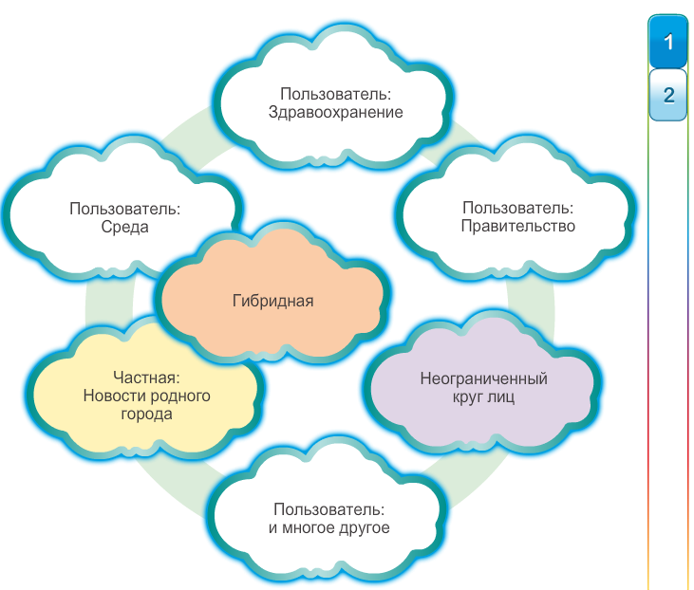

1.4.1.6 Центры обработки данных
Облачные вычисления возможны благодаря центрам обработки данных. Центр обработки данных — это помещение, в котором располагаются компьютерные системы и соответствующие компоненты, такие как:
- Резервные соединительные кабели для передачи данных
- Высокоскоростные виртуальные серверы (иногда их называют серверными фермами или кластерами)
- Резервные системы хранения данных (обычно используется технология сетевой системы хранения данных (SAN))
- Источники резервного электропитания
- Элементы управления условиями рабочей среды (например, системы кондиционирования воздуха и пожаротушения)
- Устройства обеспечения безопасности
Центр обработки данных может занимать одно помещение в здании, один или несколько этажей или всё здание. Современные центры обработки данных используются для облачных вычислений и виртуализации, чтобы сделать эффективной обработку больших массивов данных. Виртуализация, или создание виртуальной версии чего-либо, например, аппаратной платформы, операционной системы (ОС), устройства хранения данных или сетевых ресурсов. В то время как физический компьютер представляет собой фактическое физическое устройство, виртуальная машина состоит из набора файлов и программ, работающих на физической системе. В отличие от многозадачности, состоящей в том, чтобы запустить несколько программ на одной и той же ОС, при использовании виртуализации несколько различных операционных систем работают параллельно на одном ЦП. Подобная схема значительно уменьшает затраты на администрирование и накладные расходы.
Центры обработки данных обычно дорого создавать и обслуживать. По этой причине только крупные организации используют специально созданные центры обработки данных для размещения корпоративных данных и сервисов для пользователей. Например, крупное медицинское учреждение может иметь собственный центр обработки данных, где истории болезней пациентов ведутся в электронном виде. Небольшие организации, которые не имеют собственного центра обработки данных, могут снизить общую стоимость владения за счёт выделения сервера и сервисов хранения данных в центре обработки данных более крупной организации.
Здесь представлен видеоролик о растущем использовании сервисов центров обработки данных и облачных вычислений.

1.4.2.1 Технологические тенденции в домашних сетях
Тенденции в развитии сетевых технологий не только оказывают влияние на способ общения на работе и в школе, они также меняют наш образ жизни дома.
Новые домашние тенденции: «технологии интеллектуального дома». Технология интеллектуального дома интегрирована в бытовые устройства и позволяет им каждодневно подключаться к другим устройствам и таким образом быть более интеллектуальными или более автоматизированными. Предположим, возможность приготовить блюдо и поставить его в печь перед тем, как уйти из дома на весь день. Представьте себе, что печь была «осведомлена» о еде, которую она готовила и была подключена к «календарю событий», знала заданное время готовности для еды и могла отрегулировать время начала и длительность приготовления. Она могла бы даже изменить продолжительность и температуру приготовления при изменении расписания. Кроме того, с помощью смартфонов или планшетных ПК пользователи могут подключиться к печи непосредственно и внести необходимые изменения. Когда блюдо «готово», печь оповещает указанное пользовательское устройство, что блюдо готово и подогревается.
До этого варианта недалеко. Фактически, в настоящее время на стадии разработки находятся технологии интеллектуального дома, предназначенные для всех комнат дома. Технология интеллектуального дома станет более реальной, когда домашние сети и технология высокоскоростного Интернета получат более широкое распространение в домах. Новые технологии домашних сетей постоянно разрабатываются для удовлетворения растущих технологических потребностей.

1.4.2.2 Организация сети по линиям электропередачи
Организация сети по линиям электропередачи — тенденция к применению домашней сети, использующей существующие электрические кабели для соединения устройств, как показано на рисунке. Концепция «отсутствия новых проводов» означает возможность подключения устройства к сети из любого места, где есть электрические розетки. Это позволяет экономить затраты на прокладку кабелей для передачи данных, в то время как в счетах за электричество сумма не меняется. С использованием того же кабеля, по которому поступает электричество, сети передачи данных по линиям электропередачи отправляют информацию на некоторых частотах подобно технологии, применяемой для DSL.
При использовании адаптера силовой электрической сети HomePlug устройства могут подключаться к локальной сети везде, где есть электрические розетки. Организация сети по линиям электропередачи особенно полезна там, где точки беспроводного доступа невозможно использовать или они не обеспечивают доступ для всех устройств в доме. Организация сети по линиям электропередачи не служит заменой для выделенных кабельных сетей передачи данных. Однако эта альтернатива работает в том случае, когда кабельные и беспроводные сети передачи данных неприменимы.
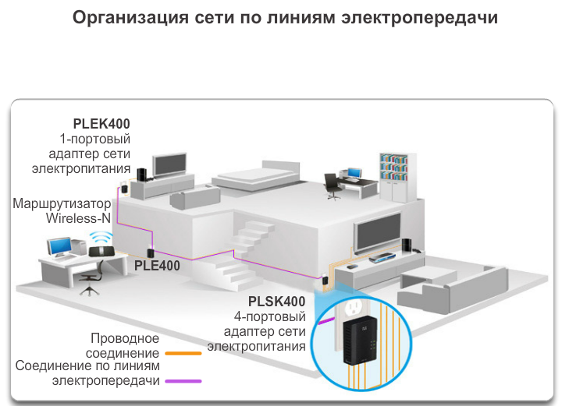

1.4.2.3 Беспроводной широкополосный доступ
Подключение к сети Интернет жизненно важно в технологии интеллектуального дома. Кабельное или DSL-подключение — технологии, обычно используемые для подключения к сети Интернет домов и небольших компаний. Однако во многих регионах другим вариантом может служить беспроводная сеть.
Поставщик беспроводных интернет-услуг (WISP)
Поставщик беспроводных интернет-услуг (WISP) подключает абонентов к определённым точкам доступа с помощью беспроводных технологий, аналогичных домашним беспроводным локальным сетям (WLAN). Чаще всего WISP встречаются в сельской местности, где цифровые абонентские линии (DSL) или кабельные сети недоступны.
Несмотря на то, что для антенны может быть установлена отдельная вышка, обычно она устанавливается на существующих конструкциях, таких как водонапорная башня или радиовышка. Небольшая антенна на крыше у абонента находится в зоне приёма передатчика WISP. Блок доступа подключается к проводной сети в домашней сети. С точки зрения домашнего пользователя настройка не отличается от DSL-линий или кабельных линий связи. Главное отличие состоит в том, что подключение от дома к оператору связи является беспроводным вместо физического кабеля.
Услуга широкополосной беспроводной связи
Другое беспроводное решение для дома и малых предприятий — беспроводной широкополосный доступ. В нем действует также сотовая технология, которая используется для доступа в Интернет с помощью планшетного ПК или смартфона. Антенна устанавливается снаружи дома, обеспечивая беспроводное или проводное подключение устройств в любой точке дома. Во многих районах домашний беспроводной широкополосный доступ напрямую конкурирует с решениями DSL и кабельным обслуживанием.

1.4.3.1 Угрозы безопасности
Сетевая безопасность является неотъемлемой частью компьютерных сетей, независимо от их масштабов: начиная с домашней сети, где к Интернету подключён лишь один компьютер, до корпоративной сети, насчитывающей тысячи пользователей. Обеспечение сетевой безопасности должно принимать во внимание существующие среды, а также инструменты и требования сети. Оно должно обеспечивать безопасность данных, и в то же время предоставлять качество обслуживания, в соответствии с требованиями к сети.
К обеспечению безопасности сети относятся протоколы, технологии, устройства, инструменты и методы обеспечения безопасности данных и снижения последствий угроз. Многие внешние угрозы для безопасности сети сегодня распространяются через Интернет. К наиболее распространенным внешним угрозам безопасности сетей относятся:
- Вирусы, черви и «троянские кони» — вредоносное ПО и произвольный код, работающий на пользовательских устройствах
- Шпионское и рекламное ПО — ПО, устанавливаемое на пользовательское устройство и тайно собирающее сведения о пользователе
- Атаки нулевого дня, также называемые атаками нулевого часа — осуществляются в первый день, когда об уязвимости станет известно
- Хакерские атаки — атаки, осуществляемые пользователем, которые обладает информацией, работающей против устройств конечных пользователей или сетевых ресурсов
- Атаки типа «отказ в обслуживании» — атаки, разработанные для снижения производительности или аварийного завершения процессов на сетевом устройстве
- Перехват и хищение данных — атака с целью сбора частной информации из корпоративной сети
- Кража личной информации — атака для хищения учётных данных пользователя, чтобы получить доступ к данным частного характера
Не менее важно учитывать внутренние угрозы. Существует много исследований, показывающих, что наиболее распространённые нарушения безопасности данных осуществляются внутренними пользователями сети. Причинами могут быть случаи потери или кражи устройств, произвольное неправильное использование сотрудниками и, в коммерческой среде, даже злонамеренные действия сотрудников. В стратегии развития концепции «Принеси на работу своё собственное устройство» (Bring Your Own Device, BYOD) корпоративные данные намного более уязвимы. Поэтому при создании политики обеспечения безопасности важно учитывать и внешние, и внутренние угрозы безопасности.

1.4.3.2 Решения по обеспечению безопасности
Ни одно подобное решение не в силах полностью обезопасить сеть от многочисленных современных угроз. Именно поэтому меры по обеспечению сетевой безопасности необходимо внедрять сразу на нескольких уровнях, задействовав одновременно несколько решений. Если один компонент безопасности не может определить и защитить сеть, то другие с этими задачами справятся.
Реализации политики сетевой безопасности для дома, как правило, достаточно просты. Они обычно реализованы на подключающихся физических узлах, а также на точке подключения к Интернету, и могут даже полагаться на сервисы, предоставляемые по контракту поставщиком услуг Интернета.
Реализации политики сетевой безопасности для корпоративной сети, напротив, обычно включают в себя множество компонентов, встроенных в сети для контроля и фильтрации трафика. В идеале предполагается, что все компоненты работают вместе, что снижает объём обслуживания и повышает безопасность.
Компоненты безопасности сетей для дома или в сетях малых офисов должны содержать как минимум:
- Антивирусное и антишпионское программное обеспечение — защита устройства конечных пользователей от вирусов и от вредоносного ПО
- Фильтрация на межсетевом экране — блокирование попыток несанкционированного доступа к сети Они могут включать в себя систему реализованных на узле межсетевых экранов, которая используется для предотвращения несанкционированного доступа к устройству узла, или базовый сервис фильтрации на домашнем маршрутизаторе для предотвращения несанкционированного доступа из внешнего мира в сеть.
Кроме вышеперечисленного, в более крупных сетях и корпоративных сетях часто имеются другие требования безопасности:
- Выделенные системы межсетевых экранов — обеспечение более совершенных функциональных возможностей межсетевого экрана, который может фильтровать большое количество трафика с большей детализацией
- Списки контроля доступа (ACL) — дальнейшая фильтрация доступа, а также обеспечение пересылки трафика
- Системы предотвращения вторжений (IPS) — определение быстро распространяющихся угроз, таких как атаки нулевого дня или атаки нулевого часа
- Виртуальные частные сети (VPN)— обеспечение безопасного доступа для удалённых сотрудников
Требования безопасности должны учитывать сетевую среду, а также различные приложения и требования к вычислительным устройствам. И домашним средам, и предприятиям необходимо обеспечивать безопасность своих данных, но в то же время совершенствовать качество обслуживания, которого ожидают пользователи каждой технологии. Кроме того, внедрённые решения для обеспечения безопасности должны легко адаптироваться к растущим и изменяющимся тенденциям сети.
Изучение угроз нарушения безопасности сети и методов ликвидации их последствий начинается с чёткого понимания инфраструктуры коммутации и маршрутизации, используемой для организации сетевых сервисов.

1.4.3.3 Интерактивное задание — терминология сетевой безопасности
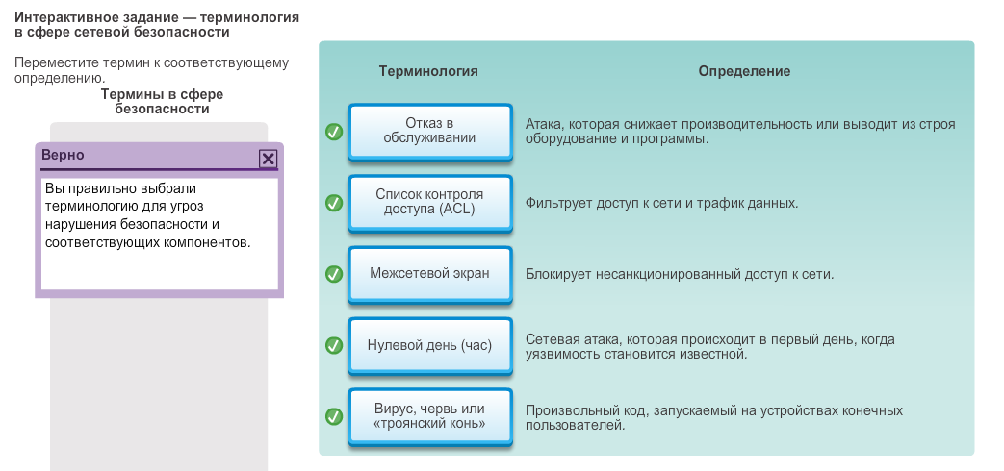

1.4.4.1 Сетевые архитектуры Cisco
Назначение сети изменилось: сеть, используемая только для передачи данных, превратилась в систему, которая включает в себя подключения пользователей, устройств и передачи информации в объединённой сетевой среде. Чтобы эффективно работать и расти в такой среде, сеть должна строиться на стандартной сетевой архитектуре.
Сетевая архитектура относится к устройствам, подключениям и продуктам, которые интегрированы для поддержки необходимых технологий и приложений. Хорошо продуманная реализация архитектуры сетевых технологий обеспечивает подключение любых устройств с помощью любого сочетания сетей. Кроме того, обеспечивая подключение, она повышает эффективность капиталовложений путём интеграции сетевой безопасности и управления, а также усовершенствования бизнес-процессов. В основе всех сетевых архитектур и, фактически, в основе самого Интернета находятся маршрутизаторы и коммутаторы. Маршрутизаторы и коммутаторы передают те или иные данные, голосовые и видеосигналы, а также обеспечивают беспроводной доступ и безопасность.
Построение сетей, которые удовлетворяют наши потребности и соответствуют тенденциям будущего, начинается с чёткого понимания инфраструктуры коммутации и маршрутизации. После того, как базовая инфраструктура маршрутизации и коммутации построена, пользователи, небольшие компании и организации могут развивать сети с течением времени, добавляя в них новые функции и возможности, определённые в интегрированном решении.

1.4.4.2 CCNA
По мере роста использования интегрированных и расширяющихся сетей увеличивается и необходимость в обучении специалистов, занимающихся развёртыванием и управлением сетевых решений. Это обучение должно начинаться с основ маршрутизации и коммутации. Доступ к сертификации Cisco Certified Network Associate (CCNA) — это первый шаг к построению карьеры сотрудника в области сетевых технологий.
Сертификат CCNA подтверждает базовые знания специалиста в области сетевых технологий. Сертифицированные специалисты CCNA могут устанавливать, настраивать маршрутизируемые и коммутируемые сети для организаций среднего размера, управлять ими и устранять неполадки, включая установление и проверку подключений к удалённым узлам в глобальной сети (WAN). Программа CCNA включает в себя изучение таких вопросов, как базовые методики устранения угроз безопасности, введение в принципы и терминологию беспроводных сетей, а также навыки, позволяющие повысить производительность. Данная программа CCNA рассматривает применение различных протоколов, например: IP, алгоритм кратчайшего пути (OSPF), SLIP (Serial Line Internet Protocol), Frame Relay, сети VLAN, Ethernet, списки контроля доступа (ACL) и другие.
Этот курс помогает заложить основы в виде знания сетевых концепций и базовых конфигураций коммутации и маршрутизации на пути к сертификации CCNA.
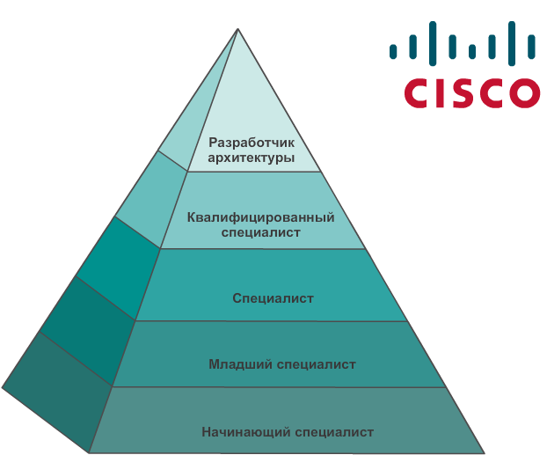

1.5.1.2 Заключение
Компьютерные сети и Интернет повлияли на наше общение, обучение, работу и даже развлечения.
Существуют сети любого размера, начиная от простых сетей, состоящих из двух компьютеров, до систем, соединяющих миллионы устройств.
Интернет — это крупнейшая сеть во всем мире. На самом деле понятие «Интернет» означает «сеть всех сетей». Сеть Интернет предоставляет службы, которые позволяют нам общаться с родными и близкими, друзьями, коллегами и людьми, разделяющими наши интересы.
Инфраструктура сети — это платформа, поддерживающая конкретную сеть. Она выполняет роль стабильного и надёжного канала для передачи данных. Она состоит из сетевых компонентов, к которым относятся оконечные устройства, промежуточное устройство и сетевые средства передачи данных.
Сети должны быть надёжными. Это означает, что сеть должна быть отказоустойчивой, масштабируемой, а также должна обеспечивать качество обслуживания и безопасность информации и ресурсов в сети. Сетевая безопасность является неотъемлемой частью компьютерных сетей, независимо от их масштабов: начиная с домашней сети, где к Интернету подключён лишь один компьютер, до корпоративной сети, насчитывающей тысячи пользователей. Ни одно подобное решение не в силах полностью обезопасить сеть от многочисленных современных угроз. Именно поэтому меры по обеспечению сетевой безопасности необходимо внедрять сразу на нескольких уровнях, задействовав одновременно несколько решений.
Масштаб инфраструктуры сети, количество пользователей в её пределах, а также количество и типы поддерживаемых данной инфраструктурой служб может существенно отличаться. Для поддержки способов использования сети ее инфраструктура должна расширяться и изменяться. Платформа маршрутизации и коммутации — основа любой сетевой инфраструктуры.
Эта глава рассматривает сети как первичную платформу для поддержания коммуникации. В следующей главе обсуждается межсетевая операционная система Cisco IOS, которая используется для обеспечения маршрутизации и коммутации в среде сети на базе устройств Cisco.

